Viega auf der digitalBAU 2024; Halle 4.2, Stand 606

Viega Software für Fachplaner und Fachhandwerker:

**Update für „Viptool Engineering“ erleichtert Auslegung von Rohrleitungen im Gebäude**

Attendorn, 20. Februar 2024 – Viega unterstützt die tägliche Arbeit von Fachplanern und Fachhandwerkern mit zielgruppenspezifischen Softwarelösungen. Für die Planung und Konstruktion der Technischen Gebäudeausstattung steht zum Beispiel das Programmpaket „Viptool Engineering“ zur Verfügung. Mit dem aktuellen Update – der Version „Viptool Engineering 24“ – gibt es eine ganze Reihe von Verbesserungen und Vereinfachungen, durch die die Auslegung von haustechnischen Anlagen nochmals erleichtert wird. Dazu zählt unter anderem eine neue Gebäudeerfassung für IFC-Modelle in AutoCAD® sowie eine automatische Verortung von Produkten in Hauptverteil-, Strang- und Geschossleitungen.

Die Viega Planungssoftware „Viptool Engineering“ besteht aus den beiden Programmmodulen „Viptool Building“ und „Viptool Piping“. Während mit „Viptool Building“ die Heiz- und die Kühllast eines Objektes berechnet sowie die Wärme- bzw. Kälteverteilung ausgelegt werden, dient „Viptool Piping“ zur Dimensionierung und Auslegung aller Rohrnetze und Rohrleitungssysteme im Gebäude. Zudem können mit diesem Modul Rohrnetze im 2D-Schema oder im 3D-Gebäudemodell konstruiert werden.

**Direkte Datenübernahme und automatische Verortung**

Mit der Aktualisierung 2024 wurde in „Viptool Engineering“ unter anderem eine weitere Funktion aufgenommen, und zwar eine neue Gebäudeerfassung von IFC-Modellen in AutoCAD®. Die Algorithmen nutzen jetzt die vom Architekten definierten Raumgeometrien. Es kann also direkt mit IFC-Modellen gearbeitet werden, ohne sie zuvor in ein AutoCAD®-Architecture-Modell umzuwandeln. Das führt zu noch genaueren Planungsergebnissen, da unter anderem Unterschiede im Materialaufbau besser erkannt werden.

Eine weitere Arbeitserleichterung stellt die mit dem Update eingeführte automatische Verortung von Materialien im Rohrleitungsnetz, also in den Hauptverteil-, Strang- und Geschossleitungen dar. Solche Einbausituationen werden jetzt direkt bei der automatischen Netzerfassung identifiziert. Eine manuelle Zuweisung ist damit weitestgehend überflüssig, aber nach wie vor möglich. Das ist unter anderem dann der Fall, wenn einzelne Rohrleitungen einem gewünschten Bereich zuzuweisen oder Bauteile auszuwählen sind, an denen eine Teilstreckentrennung aus Materialsicht sinnvoll ist. Das kann zum Beispiel beim Übergang von Strang- auf Etagenverteilungen notwendig sein.

Für eine noch effizientere Planung sorgt zudem die Möglichkeit, die bauteilbezogene Zuweisung von Armaturen direkt im Modell anzuzeigen. So kann der Planende direkt prüfen, ob den gewünschten Ventilen die korrekten Herstellerdaten zugewiesen sind, die Rohrleitungsnetze also präzise berechnet werden. Das spielt beispielsweise dann eine wichtige Rolle, wenn es um die bedarfsgerechte, also aus Hygienegründen möglichst volumenreduzierte Auslegung von Trinkwasserinstallationen geht.

**Automatische Update-Hinweise**

„Viptool Engineering 24“ ist mit allen aktuellen Autodesk®-Plattformen kompatibel. Die Viega Planungssoftware kann also problemlos in Verbindung mit AutoCAD® 2021 bis 2024, AutoCAD® Architecture 2021 bis 2024 und demAutoCAD® MEP-Toolset 2021 bis 2024 genutzt werden. Sollte es zu „Viptool Engineering“ weitere Updates geben, ist der Nutzer mit der jetzt vorgestellten Version im Übrigen auch immer auf der sicheren Seite: Das Programm gibt sofort bei jedem Start automatisch einen Hinweis, ob eine weitere Aktualisierung vorliegt. So wird kein Update mehr vergessen.

Noch mehr Informationen zum Viega Planungsprogramm „Viptool Engineering“ gibt es unter viega.de/Software.

*PR_digitalBAU24_ViptoolEngineering_DE_2024.docx*

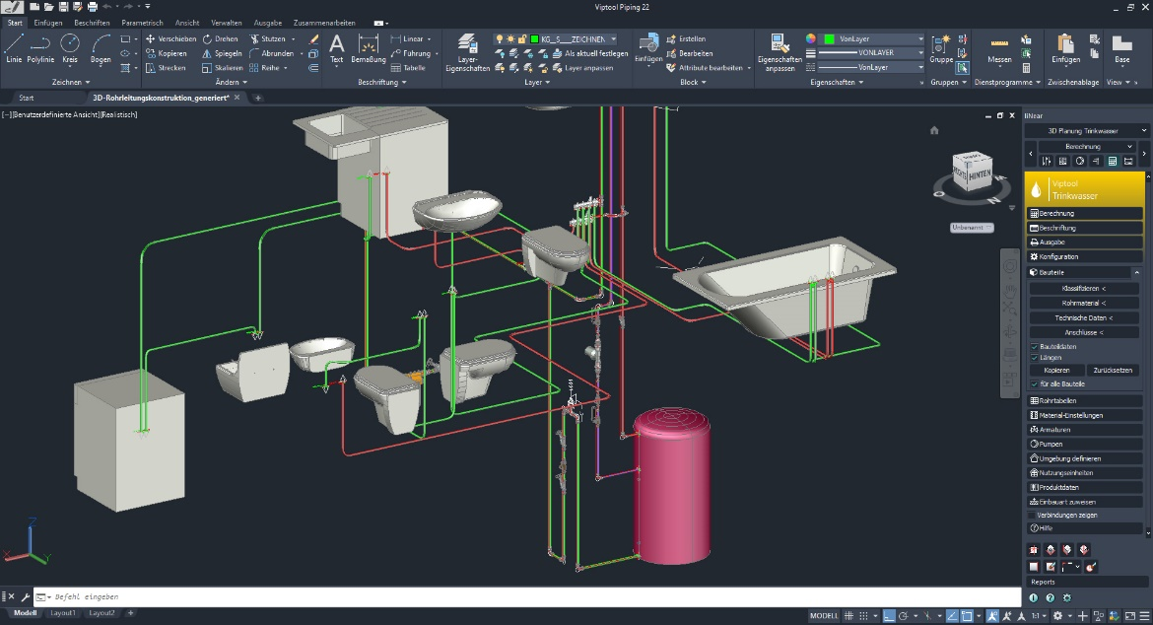

Foto (PR_digitalBAU24_ViptoolEngineering_DE_2024_01.jpg): Mit „Viptool Engineering“ können unter anderem funktionale 3D-Rohrnetze aus millimetergenauen Formstücken erstellt werden. (Foto: Viega)

Über Viega:  
  
Viega ist Experte für gesundes Trinkwasser im Gebäude und zählt zu den Weltmarkt- und Technologieführern der Installationsbranche. Als qualitätsorientiertes Familienunternehmen mit international mehr als 5.000 Mitarbeitenden verfügt das Unternehmen über 125 Jahre Erfahrung in der Gebäudetechnik. Kernkompetenzen sind der Erhalt und die Weiterentwicklung von Trinkwasserhygiene, Energieeffizienz, Komfort und Sicherheit im Gebäude. An zehn Standorten weltweit entwickelt und produziert die Unternehmensgruppe über 17.000 Produkte und Systeme.